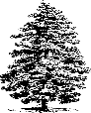


テーマ：秋を楽しむ
令和８年１０月１７日（土）
観察会報告
出会った生き物、観察会の様子

亀城公園自然観察会

秋の雲が広がり、秋晴れの中、観察会を実施することができました。
本日の観察対象となる『自然の宝物』を確認し、観察会をスタートしました。すぐに、「この木は、何？」の声です。ラクウショウの大木に、３ｃｍ程の緑実がいくつも付いています。近くの草むらに入ると、アカハネオンブバッタをゲット。羽の付け根が確かに赤色です。外来種です。オンブバッタとよく似ていますが、羽を使って飛ぶ姿も見られます。「テントウムシを捕まえたよ」の声。星の数を数えると、ナナホシテントウです。桜の枝には、２匹のアキアカネ。やや赤みを帯びています。ウスバキトンボも、飛翔しています。「鳥の声、聞こえますよ」モズのぐぜりです。小鳥の物真似で、小さな声で泣いています。
用水沿いを歩いていくと、クズの葉に、虫食いの葉がいくつも見られます。その葉の上で、葉の汁を吸う「マメカメムシ」。「シジミチョウがいますよ」の声。ヤマトシジミのようです。直ぐそばで、多くのウラナミシジミの飛翔が確認できます。「きれいだねえ！」羽の裏側を覗くと、『裏なみ』がなかなか鮮やかです。「これ、秋の七草のススキですよねえ」穂を少し採取して、『のぎ』『葉の縁のガラス棘』を観察しました。さらに、「源氏物語 宿り木」に登場する「すすき」の短歌を通して、皆さんで、物語を楽しみました。「ナガコガネグモ隠れ帯」「面白い、ヤブツルアズキの花の姿」観察できました。
アベリアの垣根では、かわいいマルバルコウソウ、咲いています。葉っぱが、『ハート』を発見。さらに、「ヘクソカズラの葉」も『ハート』。きれいな「オオスカシバ」が蜜を求めて飛来です。
堤防までの草むらに入ると、「クビキリギス」「トノサマバッタ」「ツユムシ」「マダラバッタ」次々と登場します。中でも、草の上で死んだ「マダラバッタ」。植物の病原菌に感染した姿です。なかなか興味が深まる現象に、複数個体で確認できました。
逢妻川では、クイズ「渡ってきた水鳥、何羽？」を確認しました。オオバンが、１羽。ヒドリガモのエクリプス個体が１５羽。合計１６羽。
公園の庭に戻って、お気に入りの葉っぱを集めて、「葉っぱの窓作りと作品のシェアー」。みんなで楽しみました。
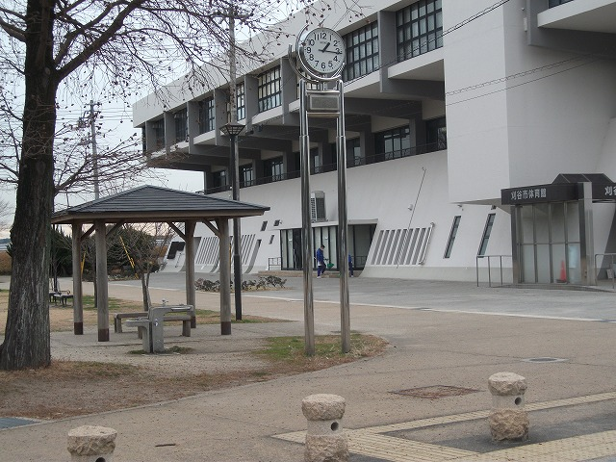
次の観察会は、令和８年１２月１９日(第３土曜日)『<テーマ> 初冬の自然』
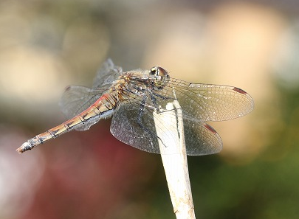
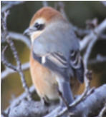
刈谷市体育館南 東屋・時計塔前 ９時３０分集合
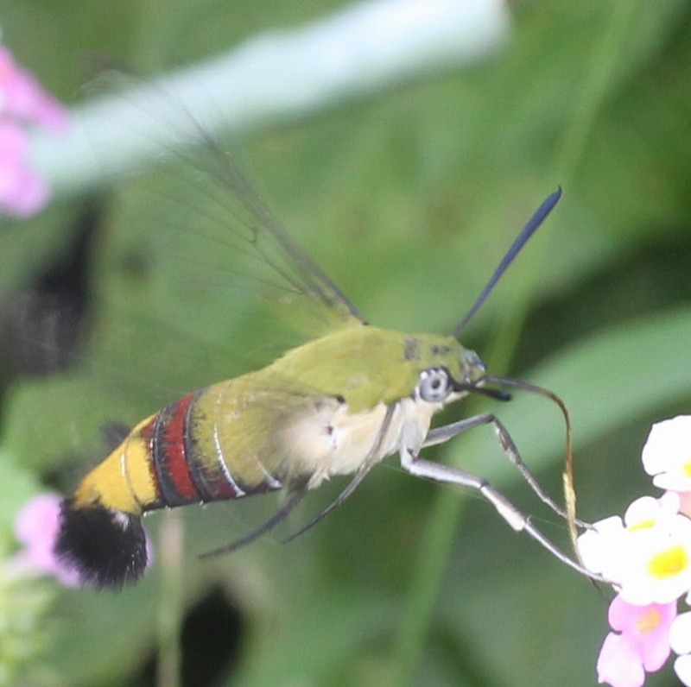

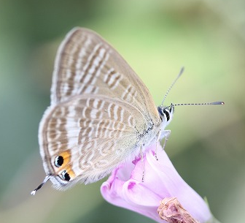

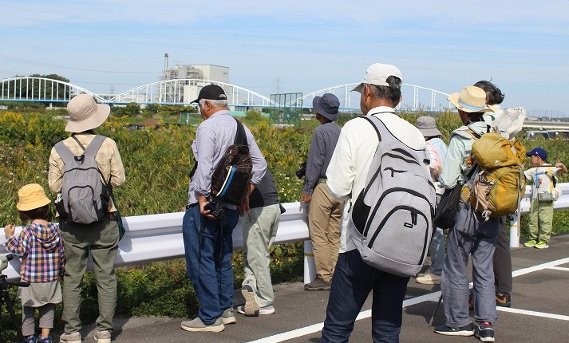

アキアカネツユムシ
ウラナミシジミ
集合場所
オオスカシバ
モズ
用水での植物・虫観察
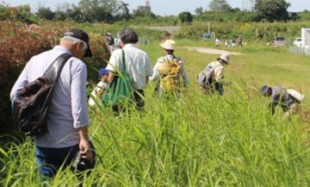
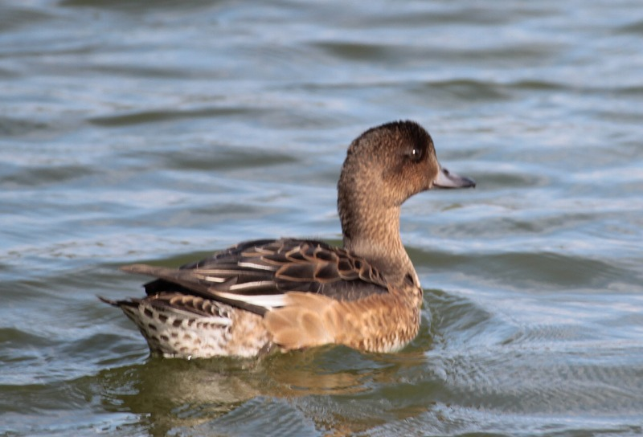
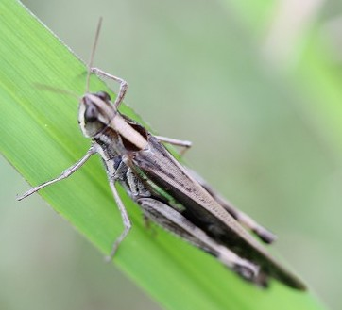

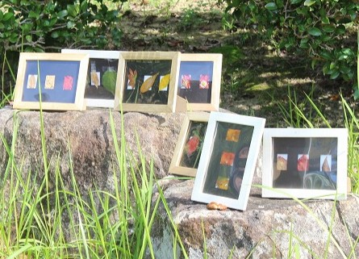

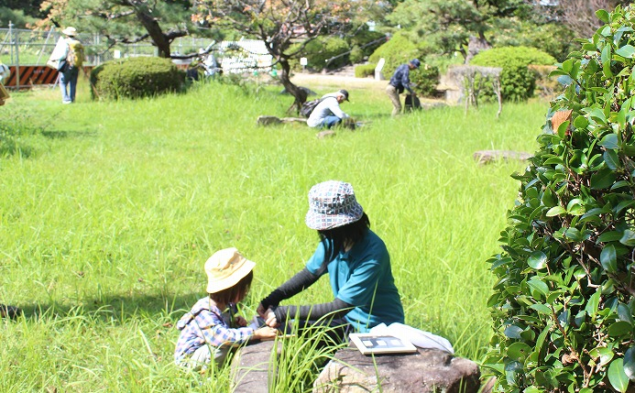

草むらでの虫探し

ヒドリガモエクリプス
黄色と赤だね
マダラバッタの神様モ ズ
葉っぱの飾り窓作品
今後の開催[いずれも第３土曜日]
１２月１９日（土）：初冬の自然
３月２０日（土）：春見つけ
お問い合わせ
西三河自然観察会 中川 秀彦
℡：０８０－５１３４－１７９９
詳細は
亀城公園自然観察会

URL https://tsunagaru.genki365.net/G0001090/

主催：西三河自然観察会・亀城公園自然観察会 / 後援：刈谷市教育委員会


